 Gressins au basilic
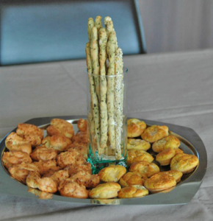 Pour 30 gressins
- 160 g de farine T 45
- 60 g de parmesan râpé
- 40 g de beurre
- 60 g d'eau froide
- 40 g de basilic haché (frais ou congelé)
- 3 gouttes d'huile essentielle de citron
(ou le zeste de 2 citrons finement râpé)
- Sel & poivre du moulin
- graines de sésame (facultatif)
la plaque du four tapissée de papier cuisson
Préchauffage du four à 175°C 
Couper le beurre en petits dés et le laisser à température ambiante pour qu'il soit mou.
Verser dans un saladier la farine avec une pincée de sel, le parmesan, l'huile essentielle de citron (Si vous utilisez les zestes des citrons, les mélanger au préalable avec le parmesan), le basilic et le beurre. Poivrer légèrement.
Mélanger du bout des doigts. On obtient un sable grossier.
Ajouter l'eau et travailler rapidement à la main pour amalgamer le tout et former une boule de pâte.
Diviser la pâte en 30 petites boules de 12 g environ.
Rouler chaque petite boule en bâtons d'environ 15 cm de long et les déposer sur la plaque du four tapissée de papier sulfurisé.
J'en ai roulé quelques-uns dans des graines de sésame.
Enfourner pour 15 à 20 minutes.
Les gressins doivent être légèrement dorés.
Laisser refroidir sur grille.

